**ГОСУДАРСТВЕННАЯ ИНСПЕКЦИЯ РЕСПУБЛИКИ ТАТАРСТАН ПО ОБЕСПЕЧЕНИЮ ГОСУДАРСТВЕННОГО КОНТРОЛЯ ЗА ПРОИЗВОДСТВОМ, ОБОРОТОМ И КАЧЕСТВОМ ЭТИЛОВОГО СПИРТА, АЛКОГОЛЬНОЙ ПРОДУКЦИИ И ЗАЩИТЕ ПРАВ ПОТРЕБИТЕЛЕЙ**

**(ГОСАЛКОГОЛЬИНСПЕКЦИЯ РЕСПУБЛИКИ ТАТАРСТАН)**

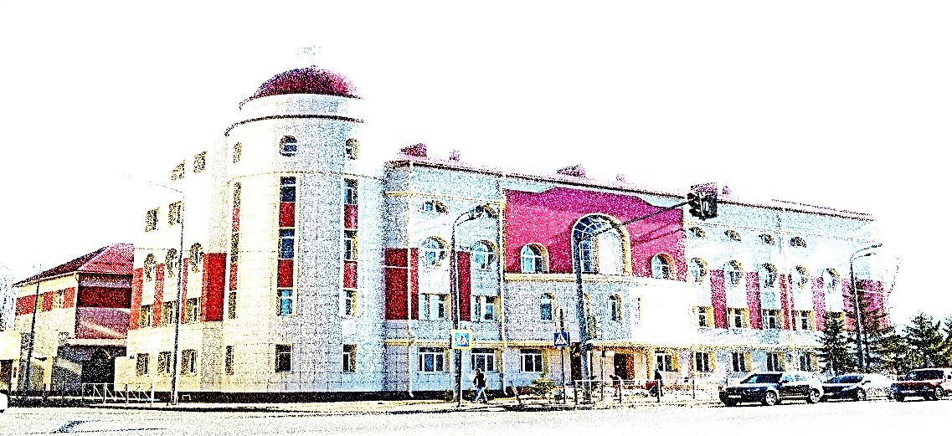

**Аналитические материалы**

**ЦЕНЫ НА СОЦИАЛЬНО ЗНАЧИМЫЕ**

**ПРОДОВОЛЬСТВЕННЫЕ ТОВАРЫ**

**В РЕСПУБЛИКЕ ТАТАРСТАН**

**(по состоянию на 30.03.2020)**



**Казань 2020**

**КОММЕНТАРИИ К СБОРНИКУ АНАЛИТИЧЕСКИХ МАТЕРИАЛОВ «ЦЕНЫ НА СОЦИАЛЬНО ЗНАЧИМЫЕ ПРОДОВОЛЬСТВЕННЫЕ ТОВАРЫ**

**В РЕСПУБЛИКЕ ТАТАРСТАН»**

**на 30.03.2020 г.**

Сборник аналитических материалов подготовлен Государственной инспекцией Республики Татарстан по обеспечению государственного контроля за производством, оборотом и качеством этилового спирта, алкогольной продукции и защите прав потребителей (далее – Госалкогольинспекция Республики Татарстан) на основе данных мониторинга цен, проводимых территориальными органами Госалкогольинспекции Республики Татарстан на объектах розничной торговли в ежемесячном режиме.

Сборник состоит из:

- сводной таблицы розничных цен на социально значимые продовольственные товары в целом по Республике Татарстан;

- изменения цен на конкретную позицию по номенклатуре продуктов питания по каждому муниципальному району и по двум городским округам.

Госалкогольинспекция Республики Татарстан осуществляет мониторинг цен на продукты питания по 24 позициям из списка социально значимых продовольственных товаров первой необходимости согласно утвержденному Правительством Российской Федерации перечню.[1]

Для анализа были выведены средние цены на социально значимые продовольственные товары первой необходимости в магазинах федеральных, локальных сетей и несетевых магазинах.

За рассматриваемый период произошли ценовые изменения на следующие продукты питания:

***- подешевели:*** свинина, баранина, куры, рыба мороженая неразделанная,масло сливочное, масло подсолнечное, молоко питьевое, яйца куриные, чай черный байховый, пшено, картофель.

***- подорожали:*** говядина, сахар-песок, соль поваренная пищевая, мука пшеничная, хлеб ржаной, ржано-пшеничный, хлеб и булочные изделия из пшеничной муки, рис шлифованный, крупа гречневая ядрица, вермишель, капуста белокочанная свежая, лук репчатый, морковь, яблоки.

**СОДЕРЖАНИЕ**

|  |  |  |
| --- | --- | --- |
| 1. | Динамика средних цен на социально значимые продовольственные товары в Республике Татарстан………………………………………… | 4  С. |
| 2. | Изменение цен на социально значимые продовольственные товары по муниципальным районам и городским округам Республики Татарстан…………………… | 5 |
| 2.1 | Говядина (кроме бескостного мяса)…..………………........................... | 6 |
| 2.2 | Свинина (кроме бескостного мяса)….……………………….………… | 7 |
| 2.3 | Баранина (кроме бескостного мяса)….………………………………… | 8 |
| 2.4 | Куры (кроме куриных окорочков) ………………………………… | 9 |
| 2.5 | Рыба мороженая неразделанная……………………...….……………… | 10 |
| 2.6 | Масло сливочное….…….……………………………. | 11 |
| 2.7 | Масло подсолнечное …………………...…………… | 12 |
| 2.8 | Молоко питьевое…………………………….………… | 13 |
| 2.9 | Яйца куриные………...…………………………………… | 14 |
| 2.10 | Сахар-песок.…………………………………………………………....... | 15 |
| 2.11 | Соль поваренная пищевая………...….………………………………… | 16 |
| 2.12 | Чай черный байховый.………………………………………………...... | 17 |
| 2.13 | Мука пшеничная ..……………………………………... | 18 |
| 2.14 | Хлеб ржаной, ржано-пшеничный …………………….…………………. | 19 |
| 2.15 | Хлеб и булочные изделия из пшеничной муки……………….……… | 20 |
| 2.16 | Рис шлифованный ……..……………………………………. | 21 |
| 2.17 | Пшено….…………………………………………………………………. | 22 |
| 2.18 | Крупа гречневая - ядрица ………………………………………... | 23 |
| 2.19 | Вермишель ..………………………………....................... | 24 |
| 2.20 | Картофель ………...……..………………………………………………... | 25 |
| 2.21 | Капуста белокочанная свежая….……………………………………….. | 26 |
| 2.22 | Лук репчатый ………….…..………………………………………………. | 27 |
| 2.23 | Морковь …………………………...……………………………………….. | 28 |
| 2.24 | Яблоки ….………………………………………………………... | 29 |
| 3. | Минимальные и максимальные средние цены на социально значимые продовольственные товары по муниципальным районам и городским округам Республики Татарстан | 30 |

1. **Динамика средних цен на социально значимые продовольственные товары в Республике Татарстан**

Таблица 1

Динамика цен по состоянию на 30.03.2020 г.

| № п/п | Наименование продукции | Средняя цена на продукцию (руб.) | | Разница за последний месяц  (руб.) | Индекс изменения цен за месяц  (в процентах) |
| --- | --- | --- | --- | --- | --- |
| 26.02.2020 | 30.03.2020 |
| 1 | 2 | 3 | 4 | 5 | 6 |
| 1 | Говядина (кроме бескостного мяса), кг | 331,06 | 335,89 | 4,84 | 1,46% |
| 2 | Свинина (кроме бескостного мяса), кг | 255,47 | 251,15 | -4,32 | -1,69% |
| 3 | Баранина (кроме бескостного мяса), кг | 393,38 | 390,48 | -2,89 | -0,74% |
| 4 | Куры (кроме куриных окорочков), кг | 139,72 | 136,94 | -2,79 | -1,99% |
| 5 | Рыба мороженая неразделанная, кг | 168,27 | 163,95 | -4,32 | -2,57% |
| 6 | Масло сливочное, кг | 501,31 | 495,2 | -6,12 | -1,22% |
| 7 | Масло подсолнечное, л | 81,52 | 80,84 | -0,68 | -0,83% |
| 8 | Молоко питьевое, л. | 49,99 | 49,44 | -0,55 | -1,1% |
| 9 | Яйца куриные, 10 шт. | 58,43 | 57,43 | -1 | -1,71% |
| 10 | Сахар-песок, кг | 29,12 | 31,03 | 1,91 | 6,55% |
| 11 | Соль поваренная пищевая, кг | 11,07 | 11,16 | 0,09 | 0,78% |
| 12 | Чай черный байховый, кг | 692 | 675,59 | -16,41 | -2,37% |
| 13 | Мука пшеничная, кг | 33,01 | 33,81 | 0,8 | 2,42% |
| 14 | Хлеб ржаной, ржано-пшеничный, кг | 46,72 | 47,19 | 0,47 | 1,01% |
| 15 | Хлеб и булочные изделия из пшеничной муки, кг | 59,66 | 60,22 | 0,56 | 0,94% |
| 16 | Рис шлифованный, кг | 61,1 | 62,09 | 0,99 | 1,62% |
| 17 | Пшено, кг | 63,21 | 61,07 | -2,14 | -3,39% |
| 18 | Крупа гречневая ядрица, кг | 57,61 | 60,73 | 3,11 | 5,4% |
| 19 | Вермишель, кг | 56,48 | 56,8 | 0,32 | 0,58% |
| 20 | Картофель, кг | 18,25 | 18,13 | -0,11 | -0,63% |
| 21 | Капуста белокочанная свежая, кг | 17,75 | 17,9 | 0,15 | 0,85% |
| 22 | Лук репчатый кг | 24,05 | 24,84 | 0,79 | 3,29% |
| 23 | Морковь, кг | 21,49 | 23,23 | 1,75 | 8,12% |
| 24 | Яблоки, кг. | 81,35 | 84,08 | 2,73 | 3,36% |

1. **Изменение цен на социально значимые продовольственные товары** **по муниципальным районам**

**и городским округам Республики Татарстан**

По данным Госалкогольинспекции Республики Татарстан, за период с февраля по март 2020 года уровень розничных цен на социально значимые продовольственные товары в муниципальных районах и городских округах Республики Татарстан изменялся следующим образом:

***2.1. Говядина (кроме бескостного мяса)***

В отчетном периоде отмечено повышение средней цены (1,46%).

Так, средняя цена составила 335,89 руб.

Самая низкая цена (260 руб.) зафиксирована в Тетюшском муниципальном районе. Самая высокая цена (450 руб.) зафиксирована в Рыбно-Слободском муниципальном районе.

Уровень цен представлен на рисунке 1.

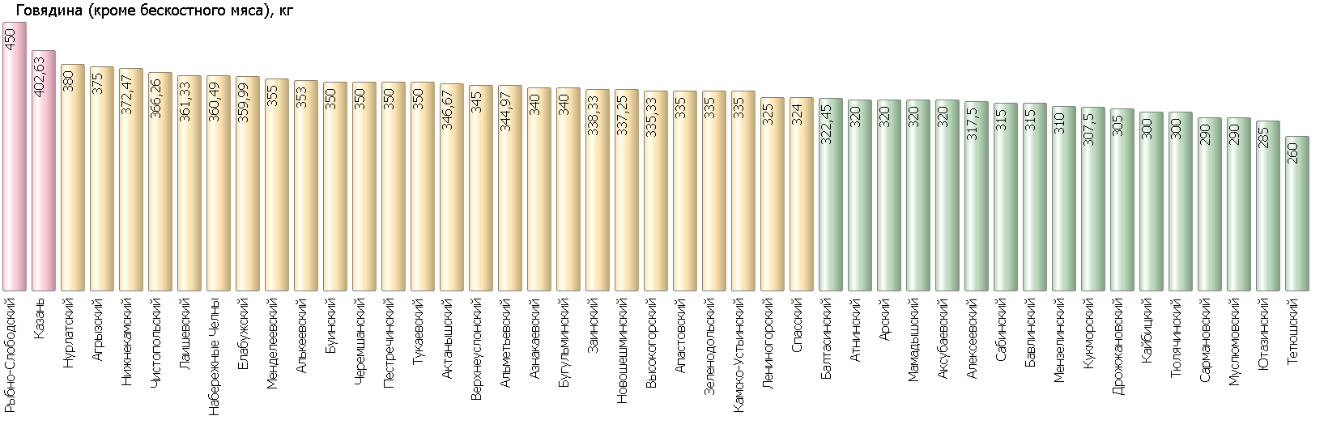

Рисунок 1

***2.2. Свинина (кроме бескостного мяса)***

В отчетном периоде отмечено снижение средней цены (-1,69%).

Так, средняя цена составила 251,15 руб.

Самая низкая цена (168 руб.) зафиксирована в Мензелинском муниципальном районе. Самая высокая цена (300 руб.) зафиксирована в Атнинском муниципальном районе.

Уровень цен представлен на рисунке 2.

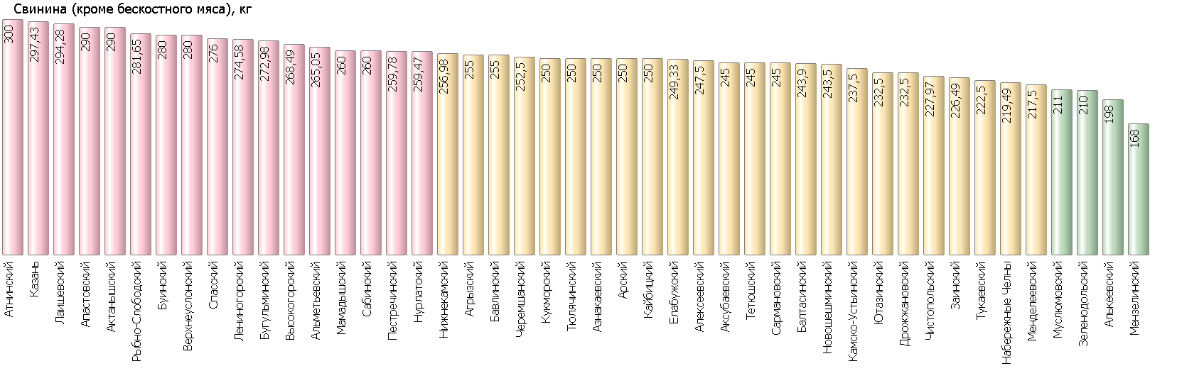

Рисунок 2

***2.3. Баранина (кроме бескостного мяса)***

В отчетном периоде отмечено снижение средней цены (-0,74%).

Так, средняя цена составила 390,48 руб.

Самая низкая цена (280 руб.) зафиксирована в Камско-Устьинском муниципальном районе. Самая высокая цена (550 руб.) зафиксирована в Набережных Челнах.

Уровень цен представлен на рисунке 3.

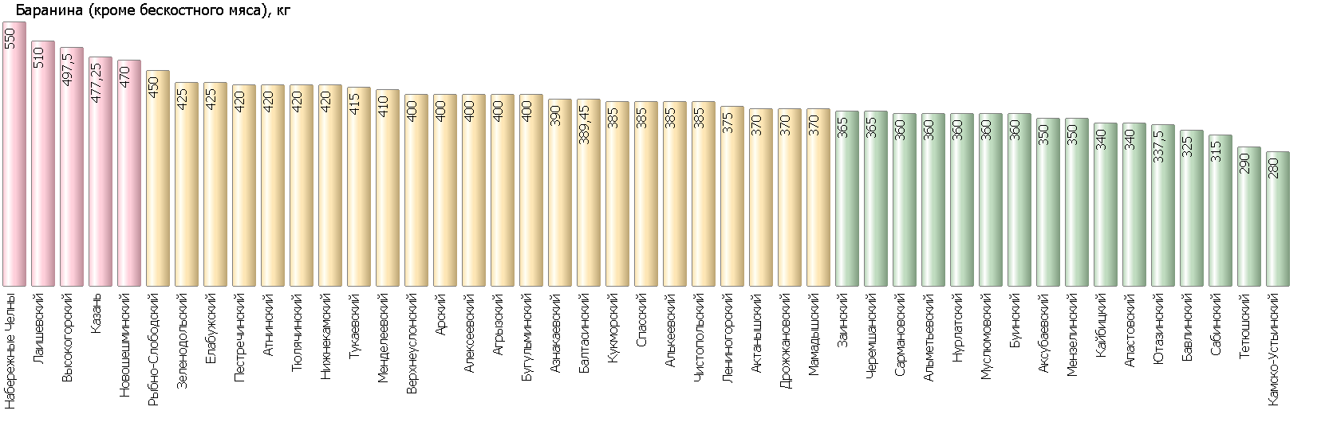

Рисунок 3

***2.4. Куры (кроме куриных окорочков)***

В отчетном периоде отмечено снижение средней цены (-1,99%).

Так, средняя цена составила 136,94 руб.

Самая низкая цена (107,27 руб.) зафиксирована в Лаишевском муниципальном районе. Самая высокая цена (152,65 руб.) зафиксирована в Нурлатском муниципальном районе.

Уровень цен представлен на рисунке 4.

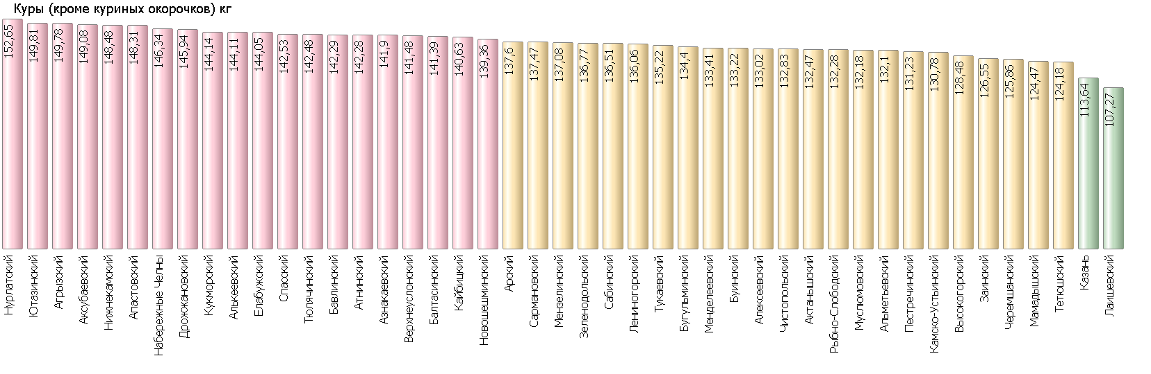

Рисунок 4

***2.5. Рыба мороженая неразделанная***

В отчетном периоде отмечено снижение средней цены (-2,57%).

Так, средняя цена составила 163,95 руб.

Самая низкая цена (116,65 руб.) зафиксирована в Менделеевском муниципальном районе. Самая высокая цена (218,57 руб.) зафиксирована в Актанышском муниципальном районе.

Уровень цен представлен на рисунке 5.

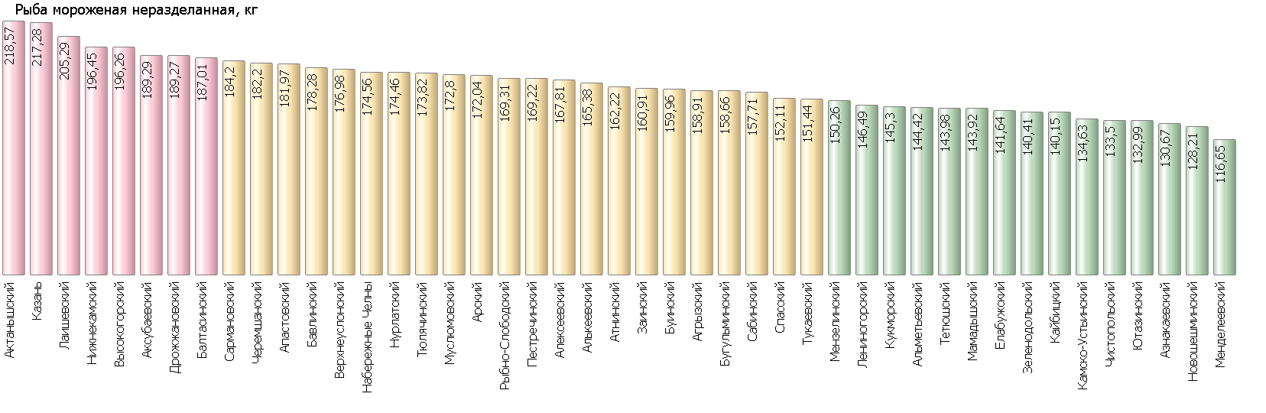

Рисунок 5

***2.6. Масло сливочное***

В отчетном периоде отмечено снижение средней цены (-1,22%).

Так, средняя цена составила 495,2 руб.

Самая низкая цена (393,69 руб.) зафиксирована в Апастовском муниципальном районе. Самая высокая цена (596,01 руб.) зафиксирована в Агрызском муниципальном районе.

Уровень цен представлен на рисунке 6.

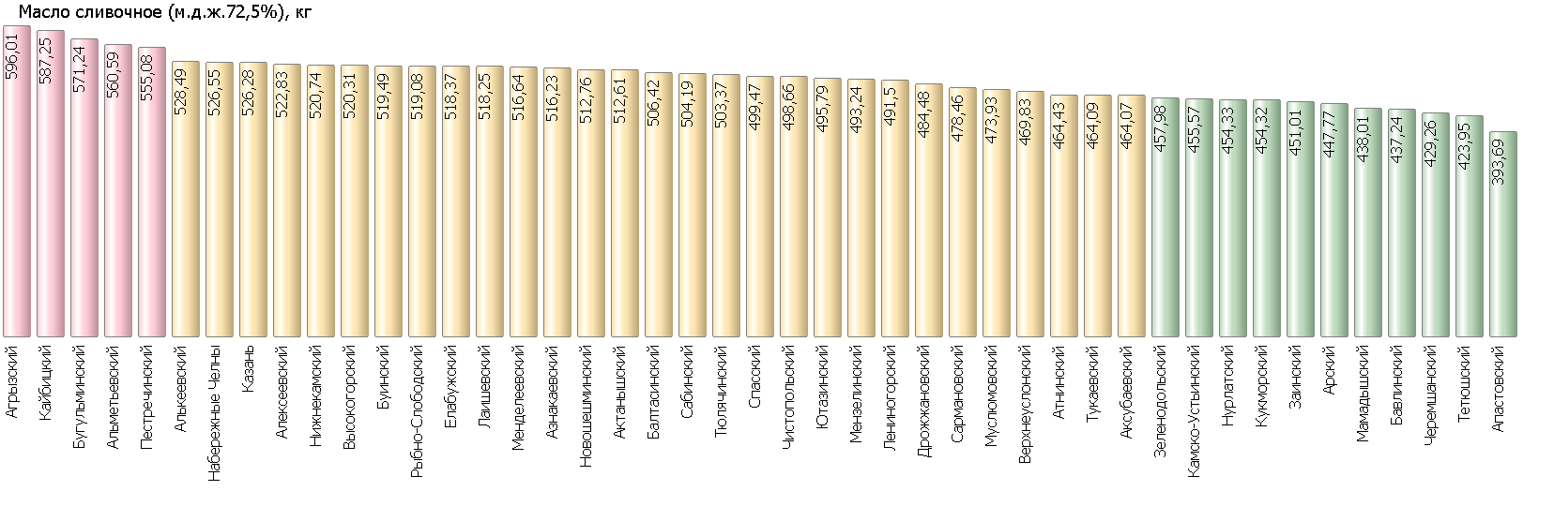

Рисунок 6

***2.7. Масло подсолнечное***

В отчетном периоде отмечено снижение средней цены (-0,83%).

Так, средняя цена составила 80,84 руб.

Самая низкая цена (70,92 руб.) зафиксирована в Черемшанском муниципальном районе. Самая высокая цена (97,6 руб.) зафиксирована в Лаишевском муниципальном районе.

Уровень цен представлен на рисунке 7.

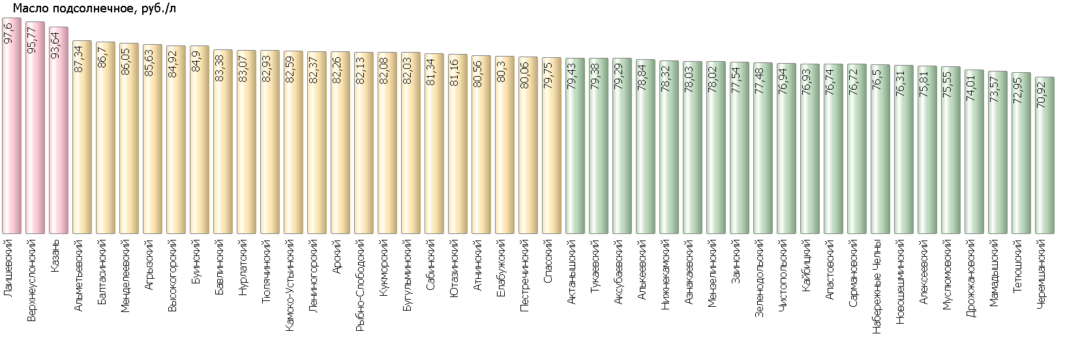

Рисунок 7

***2.8. Молоко питьевое***

В отчетном периоде отмечено снижение средней цены (-1,1%).

Так, средняя цена составила 49,44 руб.

Самая низкая цена (40,83 руб.) зафиксирована в Ютазинском муниципальном районе. Самая высокая цена (60,17 руб.) зафиксирована в Апастовском муниципальном районе.

Уровень цен представлен на рисунке 8.

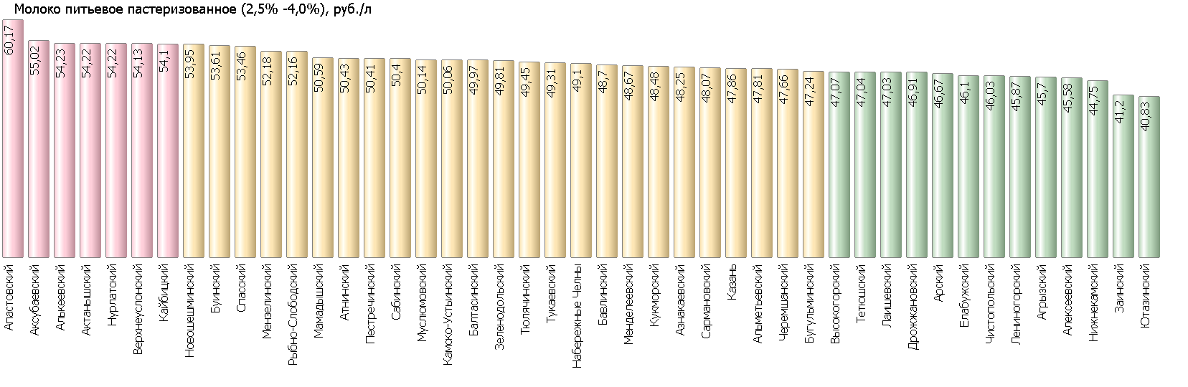

Рисунок 8

***2.9. Яйца куриные***

В отчетном периоде отмечено снижение средней цены (-1,71%).

Так, средняя цена составила 57,43 руб.

Самая низкая цена (49,39 руб.) зафиксирована в Актанышском муниципальном районе. Самая высокая цена (64,29 руб.) зафиксирована в Нижнекамском муниципальном районе.

Уровень цен представлен на рисунке 9.

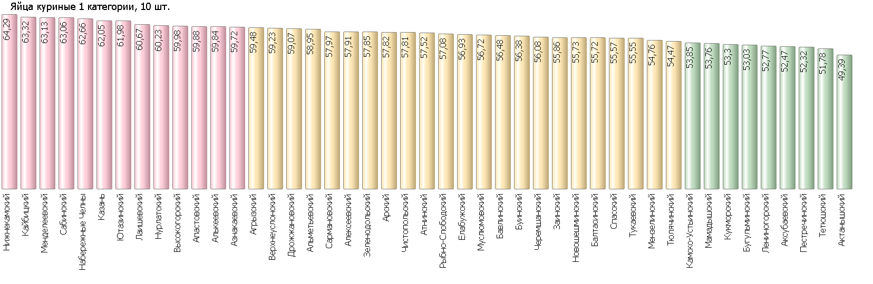

Рисунок 9

***2.10. Сахар-песок***

В отчетном периоде отмечено повышение средней цены (6,55%).

Так, средняя цена составила 31,03 руб.

Самая низкая цена (24,75 руб.) зафиксирована в Заинском муниципальном районе. Самая высокая цена (39,88 руб.) зафиксирована в Апастовском муниципальном районе.

Уровень цен представлен на рисунке 10.

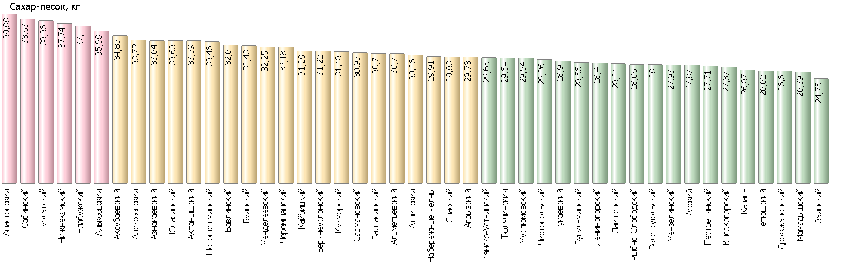

Рисунок 10

***2.11. Соль поваренная пищевая***

В отчетном периоде отмечено повышение средней цены (0,78%).

Так, средняя цена составила 11,16 руб.

Самая низкая цена (8,82 руб.) зафиксирована в Заинском муниципальном районе. Самая высокая цена (13,95 руб.) зафиксирована в Сармановском муниципальном районе.

Уровень цен представлен на рисунке 11.

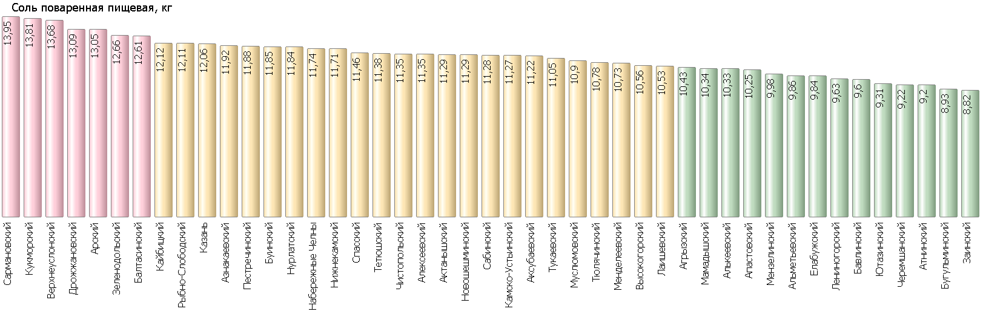

Рисунок 11

***2.12. Чай черный байховый***

В отчетном периоде отмечено снижение средней цены (-2,37%).

Так, средняя цена составила 675,59 руб.

Самая низкая цена (510,35 руб.) зафиксирована в Чистопольском муниципальном районе. Самая высокая цена (965,22 руб.) зафиксирована в Верхнеуслонском муниципальном районе.

Уровень цен представлен на рисунке 12.

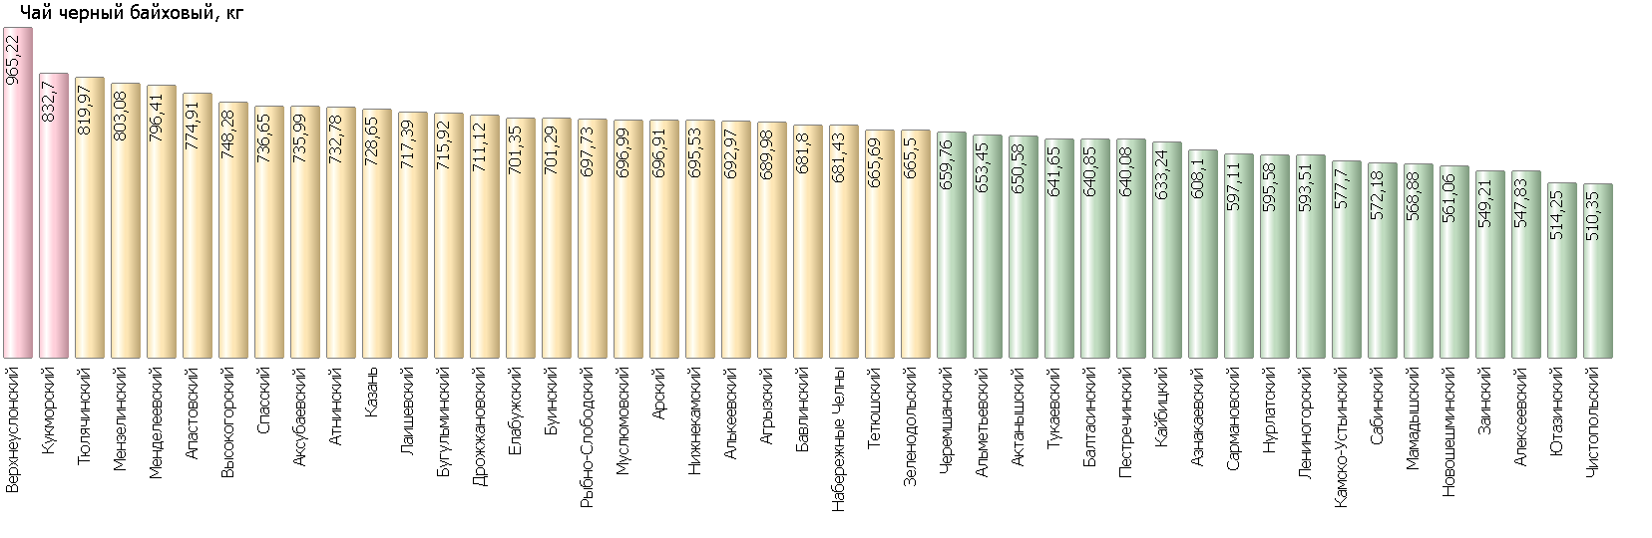

Рисунок 12

***2.13. Мука пшеничная***

В отчетном периоде отмечено повышение средней цены (2,42%).

Так, средняя цена составила 33,81 руб.

Самая низкая цена (27,3 руб.) зафиксирована в Черемшанском муниципальном районе. Самая высокая цена (39,72 руб.) зафиксирована в Аксубаевском муниципальном районе.

Уровень цен представлен на рисунке 13.

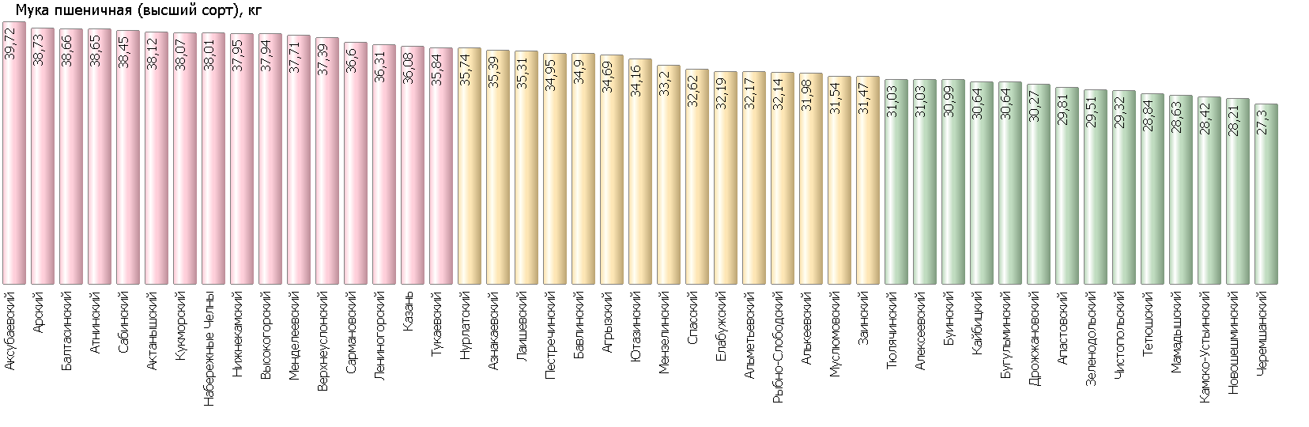

Рисунок 13

***2.14. Хлеб черный ржаной, ржано-пшеничный***

В отчетном периоде отмечено повышение средней цены (1,01%).

Так, средняя цена составила 47,19 руб.

Самая низкая цена (37,28 руб.) зафиксирована в Кукморском муниципальном районе. Самая высокая цена (56,39 руб.) зафиксирована в Нижнекамском муниципальном районе.

Уровень цен представлен на рисунке 14.

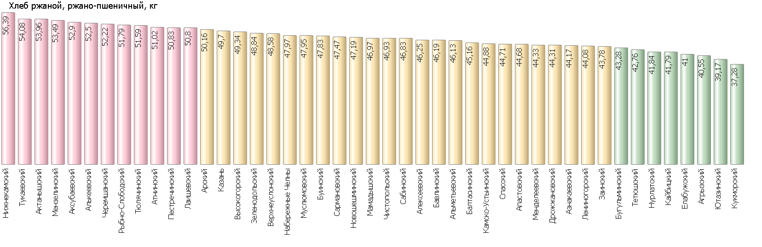

Рисунок 14

***2.15. Хлеб и булочные изделия из пшеничной муки***

В отчетном периоде отмечено повышение средней цены (0,94%).

Так, средняя цена составила 60,22 руб.

Самая низкая цена (41,59 руб.) зафиксирована в Нурлатском муниципальном районе. Самая высокая цена (94,54 руб.) зафиксирована в Пестречинском муниципальном районе.

Уровень цен представлен на рисунке 20.

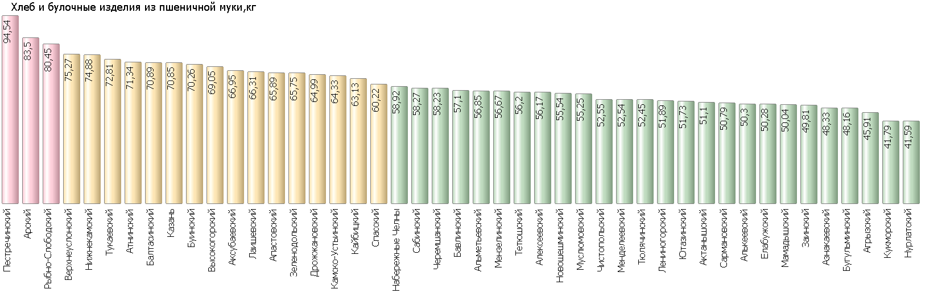

Рисунок 15

***2.16. Рис шлифованный***

В отчетном периоде отмечено повышение средней цены (1,62%).

Так, средняя цена составила 62,09 руб.

Самая низкая цена (41,76 руб.) зафиксирована в Муслюмовском муниципальном районе. Самая высокая цена (80,87 руб.) зафиксирована в Арском муниципальном районе.

Уровень цен представлен на рисунке 16.

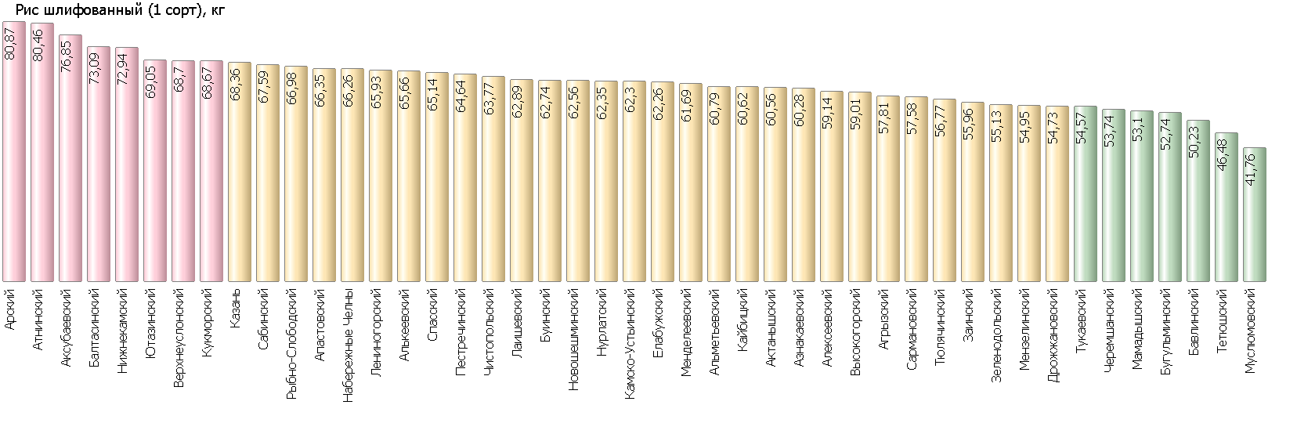

Рисунок 16

***2.17. Пшено***

В отчетном периоде отмечено снижение средней цены (-3,39%).

Так, средняя цена составила 61,07 руб.

Самая низкая цена (45,15 руб.) зафиксирована в Зеленодольском муниципальном районе. Самая высокая цена (84,31 руб.) зафиксирована в Высокогорском муниципальном районе.

Уровень цен представлен на рисунке 17.

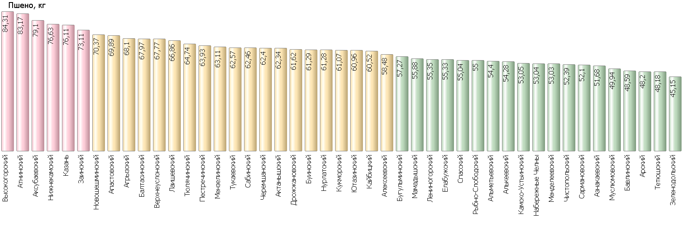

Рисунок 17

***2.18. Крупа гречневая - ядрица***

В отчетном периоде отмечено повышение средней цены (5,4%).

Так, средняя цена составила 60,73 руб.

Самая низкая цена (48,16 руб.) зафиксирована в Нурлатском муниципальном районе. Самая высокая цена (84,44 руб.) зафиксирована в Атнинском муниципальном районе.

Уровень цен представлен на рисунке 18.

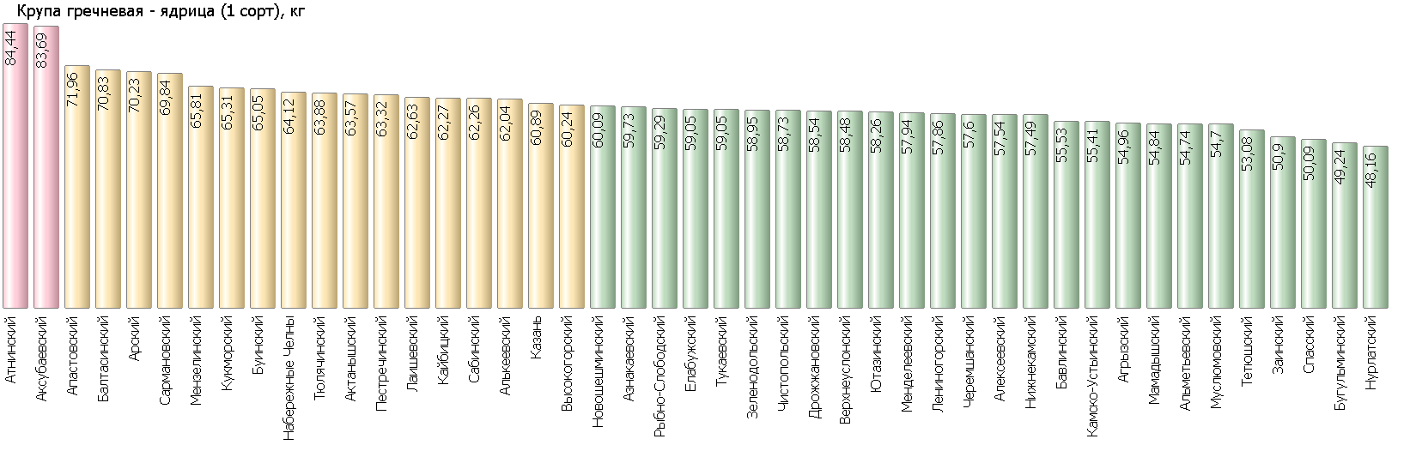

Рисунок 18

***2.19. Вермишель***

В отчетном периоде отмечено повышение средней цены (0,58%).

Так, средняя цена составила 56,8 руб.

Самая низкая цена (37,59 руб.) зафиксирована в Ютазинском муниципальном районе. Самая высокая цена (79,07 руб.) зафиксирована в Нижнекамском муниципальном районе.

Уровень цен представлен на рисунке 19.

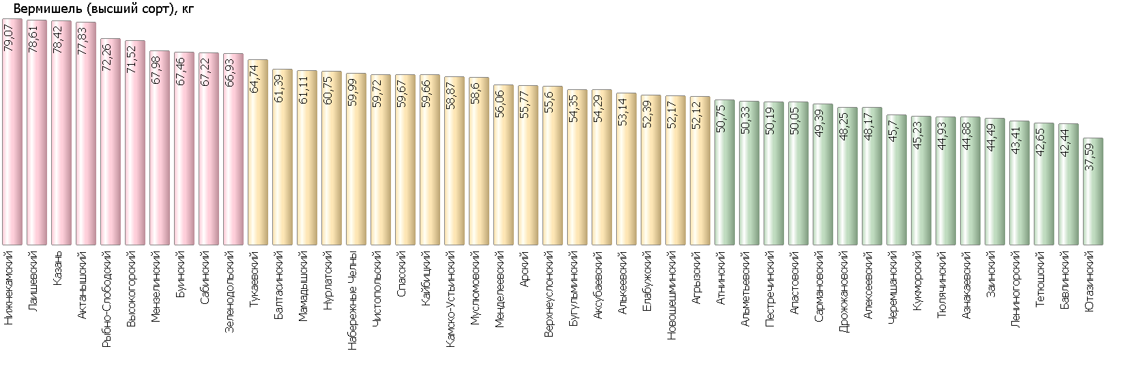

Рисунок 19

***2.20. Картофель***

В отчетном периоде отмечено снижение средней цены (-0,63%).

Так, средняя цена составила 18,13 руб.

Самая низкая цена (14,38 руб.) зафиксирована в Высокогорском муниципальном районе. Самая высокая цена (28,39 руб.) зафиксирована в Менделеевском муниципальном районе.

Уровень цен представлен на рисунке 20.

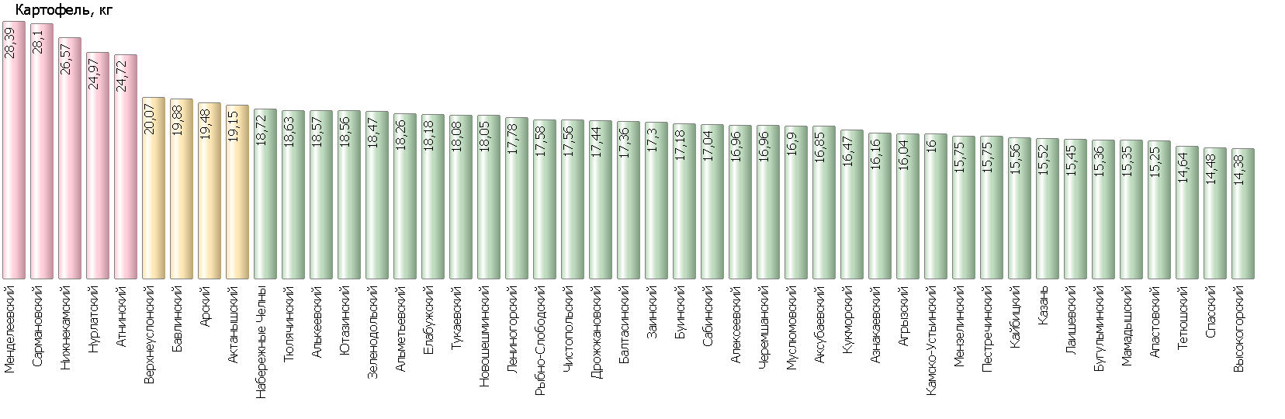

Рисунок 20

***2.21. Капуста белокочанная свежая***

В отчетном периоде отмечено повышение средней цены (0,85%).

Так, средняя цена составила 17,9 руб.

Самая низкая цена (14,76 руб.) зафиксирована в Лаишевском муниципальном районе. Самая высокая цена (24,78 руб.) зафиксирована в Нурлатском муниципальном районе.

Уровень цен представлен на рисунке 21.

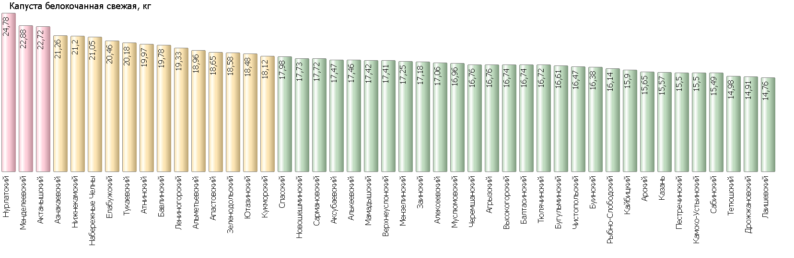

Рисунок 21

***2.22. Лук репчатый***

В отчетном периоде отмечено повышение средней цены (3,29%).

Так, средняя цена составила 24,84 руб.

Самая низкая цена (21,97 руб.) зафиксирована в Высокогорском муниципальном районе. Самая высокая цена (31,48 руб.) зафиксирована в Нурлатском муниципальном районе.

Уровень цен представлен на рисунке 22.

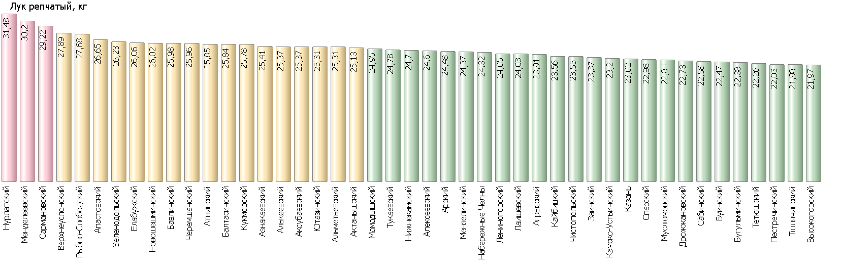

Рисунок 22

***2.23. Морковь***

В отчетном периоде отмечено повышение средней цены (8,12%).

Так, средняя цена составила 23,23 руб.

Самая низкая цена (17,94 руб.) зафиксирована в Высокогорском муниципальном районе. Самая высокая цена (32,3 руб.) зафиксирована в Рыбно-Слободском муниципальном районе.

Уровень цен представлен на рисунке 23.

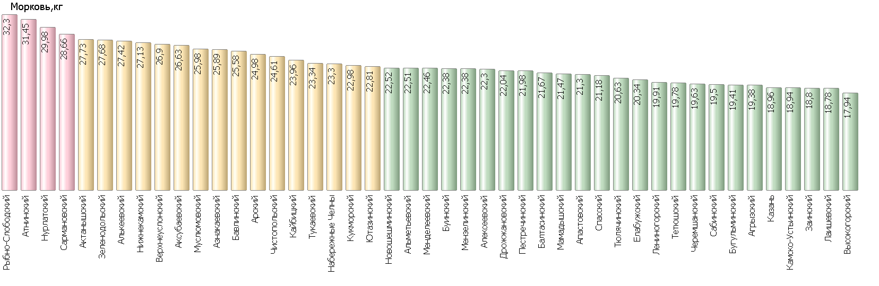

Рисунок 23

***2.24. Яблоки***

В отчетном периоде отмечено повышение средней цены (3,36%).

Так, средняя цена составила 84,08 руб.

Самая низкая цена (71,98 руб.) зафиксирована в Кайбицком муниципальном районе. Самая высокая цена (97,55 руб.) зафиксирована в Нижнекамском муниципальном районе.

Уровень цен представлен на рисунке 24.

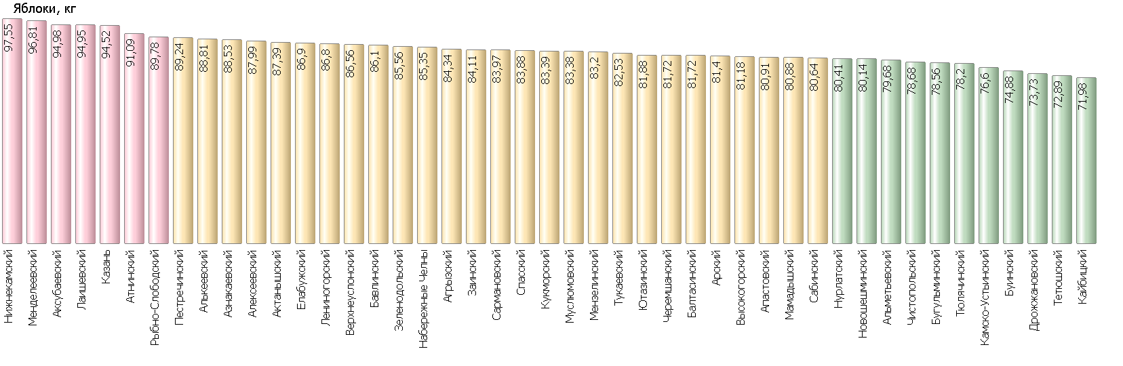

Рисунок 24

1. **Минимальные и максимальные средние цены на социально значимые продовольственные товары по муниципальным районам и городским округам Республики Татарстан**

Таблица 2

по состоянию на 30.03.2020 г.

| № | Наименование продуктов | Минимальная средняя цена (рублей) | Муниципальный район | Максимальная средняя цена (рублей) | Муниципальный район | Соотношение максимальной и минимальной цены, в процентах |
| --- | --- | --- | --- | --- | --- | --- |
| 1 | Говядина (кроме бескостного мяса), кг | 260 | Тетюшский | 450 | Рыбно-Слободский | 173% |
| 2 | Свинина (кроме бескостного мяса), кг | 168 | Мензелинский | 300 | Атнинский | 179% |
| 3 | Баранина (кроме бескостного мяса), кг | 280 | Камско-Устьинский | 550 | Набережные Челны | 196% |
| 4 | Мясо кур (кроме куриных окорочков), 1 кг | 107,27 | Лаишевский | 152,65 | Нурлатский | 142% |
| 5 | Рыба мороженая неразделанная, кг | 116,65 | Менделеевский | 218,57 | Актанышский | 187% |
| 6 | Масло сливочное (м.д.ж. 72,5%), 1 кг | 393,69 | Апастовский | 596,01 | Агрызский | 151% |
| 7 | Масло подсолнечное рафинированное, кг | 70,92 | Черемшанский | 97,6 | Лаишевский | 138% |
| 8 | Молоко питьевое (м.д.ж. 2,5-4%), кг. | 40,83 | Ютазинский | 60,17 | Апастовский | 147% |
| 9 | Яйца куриные1 категории, десяток | 49,39 | Актанышский | 64,29 | Нижнекамский | 130% |
| 10 | Сахар-песок, кг | 24,75 | Заинский | 39,88 | Апастовский | 161% |
| 11 | Соль поваренная пищевая, кг | 8,82 | Заинский | 13,95 | Сармановский | 158% |
| 12 | Чай черный байховый, кг | 510,35 | Чистопольский | 965,22 | Верхнеуслонский | 189% |
| 13 | Мука пшеничная (сорт высший), кг | 27,3 | Черемшанский | 39,72 | Аксубаевский | 146% |
| 14 | Хлеб ржаной, ржано-пшеничный, кг | 37,28 | Кукморский | 56,39 | Нижнекамский | 151% |
| 15 | Хлеб белый из пшеничной муки, кг | 41,59 | Нурлатский | 94,54 | Пестречинский | 227% |
| 16 | Крупа рисовая (сорт первый), кг | 41,76 | Муслюмовский | 80,87 | Арский | 194% |
| 17 | Пшено, кг | 45,15 | Зеленодольский | 84,31 | Высокогорский | 187% |
| 18 | Крупа гречневая (сорт первый), кг | 48,16 | Нурлатский | 84,44 | Атнинский | 175% |
| 19 | Вермишель (сорт высший), кг | 37,59 | Ютазинский | 79,07 | Нижнекамский | 210% |
| 20 | Картофель, кг | 14,38 | Высокогорский | 28,39 | Менделеевский | 197% |
| 21 | Капуста белокочанная свежая, кг | 14,76 | Лаишевский | 24,78 | Нурлатский | 168% |
| 22 | Лук репчатый, кг | 21,97 | Высокогорский | 31,48 | Нурлатский | 143% |
| 23 | Морковь, кг | 17,94 | Высокогорский | 32,3 | Рыбно-Слободский | 180% |
| 24 | Яблоки, кг. | 71,98 | Кайбицкий | 97,55 | Нижнекамский | 136% |

1. Постановление Правительства РФ от 15 июля 2010г. №530 «Об утверждении Правил установления предельно допустимых розничных цен на отдельные виды социально-значимых продовольственных товаров первой необходимости, перечня отдельных видов социально значимых продовольственных товаров первой необходимости, в отношении которых могут устанавливаться предельно допустимые розничные цены, и перечня отдельных видов социально значимых продовольственных товаров, за приобретение определенного количества которых хозяйствующему субъекту, осуществляющему торговую деятельность, не допускается выплата вознаграждения».